- V množine R riešte:
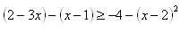
- Ktoré prirodzené číslo „x“ vyhovuje nerovnici:
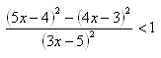
- V množine Z– riešte nerovnicu:
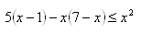
- V množine reálnych čísel R riešte:
- 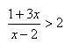 b) 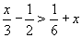 c) 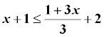
5. Riešte v množine R nerovnice. Riešenie zapíšte pomocou intervalov.
a) > b) c) d)

6. Riešte v množine R nerovnice. Riešenie zapíšte pomocou intervalov.
a) > 0 b) > 0 c) d) e) > 0 f) 0

7. Určite definičný obor funkcie:
A) 